МИНИСТЕРСТВО НАУКИ И ВЫСШЕГО ОБРАЗОВАНИЯ РОССИЙСКОЙ ФЕДЕРАЦИИ
Московский авиационный институт
(национальный исследовательский университет)

Институт №3 Кафедра №301

Лабораторная работа по дисциплине
«Динамика полёта»

Исследование продольного короткопериодического движения самолёта.
Система улучшения устойчивости и управляемости. Демпфер тангажа

Выполнил: студент гр. ___________
Принял: доцент кафедры 301 П.В. Мулин

Москва – 2024

1. Цель работы
Исследовать продольное короткопериодическое движение самолёта по переходным характеристикам, оценить прямые показатели качества; синтезировать систему улучшения устойчивости и управляемости (СУУ) с демпфером тангажа: найти требуемый коэффициент обратной связи по угловой скорости тангажа, проверить обеспечиваемые характеристики управляемости и оценить влияние демпфера и динамики привода на качество переходных процессов.
Используемое ПО оригинальной методики — MatLab 6.5 / Simulink / Control System Toolbox (LTI Viewer). Расчёты в настоящем отчёте выполнены численно и символьно эквивалентными средствами; передаточные функции взяты непосредственно из модели Lab1_.mdl, что обеспечивает совпадение результатов с расчётом в MatLab.

2. Исходные данные
Параметры объекта управления (по таблице варианта, основной случай c9 = −0.07):
c1 | c2 | c3 | c4 | c5 | c6 | c9
0.6 | 1.8 | 2 | 1 | 0.3 | 2.5 | −0.07

Вспомогательные коэффициенты знаменателя: a1 = c1+c4+c5 = 1.9; a0 = c2+c1·c4 = 2.4; g = 9.81 м/с².
Собственная частота и относительное демпфирование объекта: ω_{α} = √a0 ≈ 1.549 рад/с, ξ_{α} = a1/(2ωα) ≈ 0.613. Так как ωα² = c2+c1·c4 > 0, самолёт устойчив по перегрузке.

3. Часть 1. Разомкнутое короткопериодическое движение

3.1. Схема моделирования (модель Lab1_)
Модель Lab1_.mdl содержит передаточные функции самолёта по пяти координатам. Координата для линеаризации выбирается набором ручных переключателей Manual Switch и подаётся на блок Output Point; характеристики снимаются в LTI Viewer.
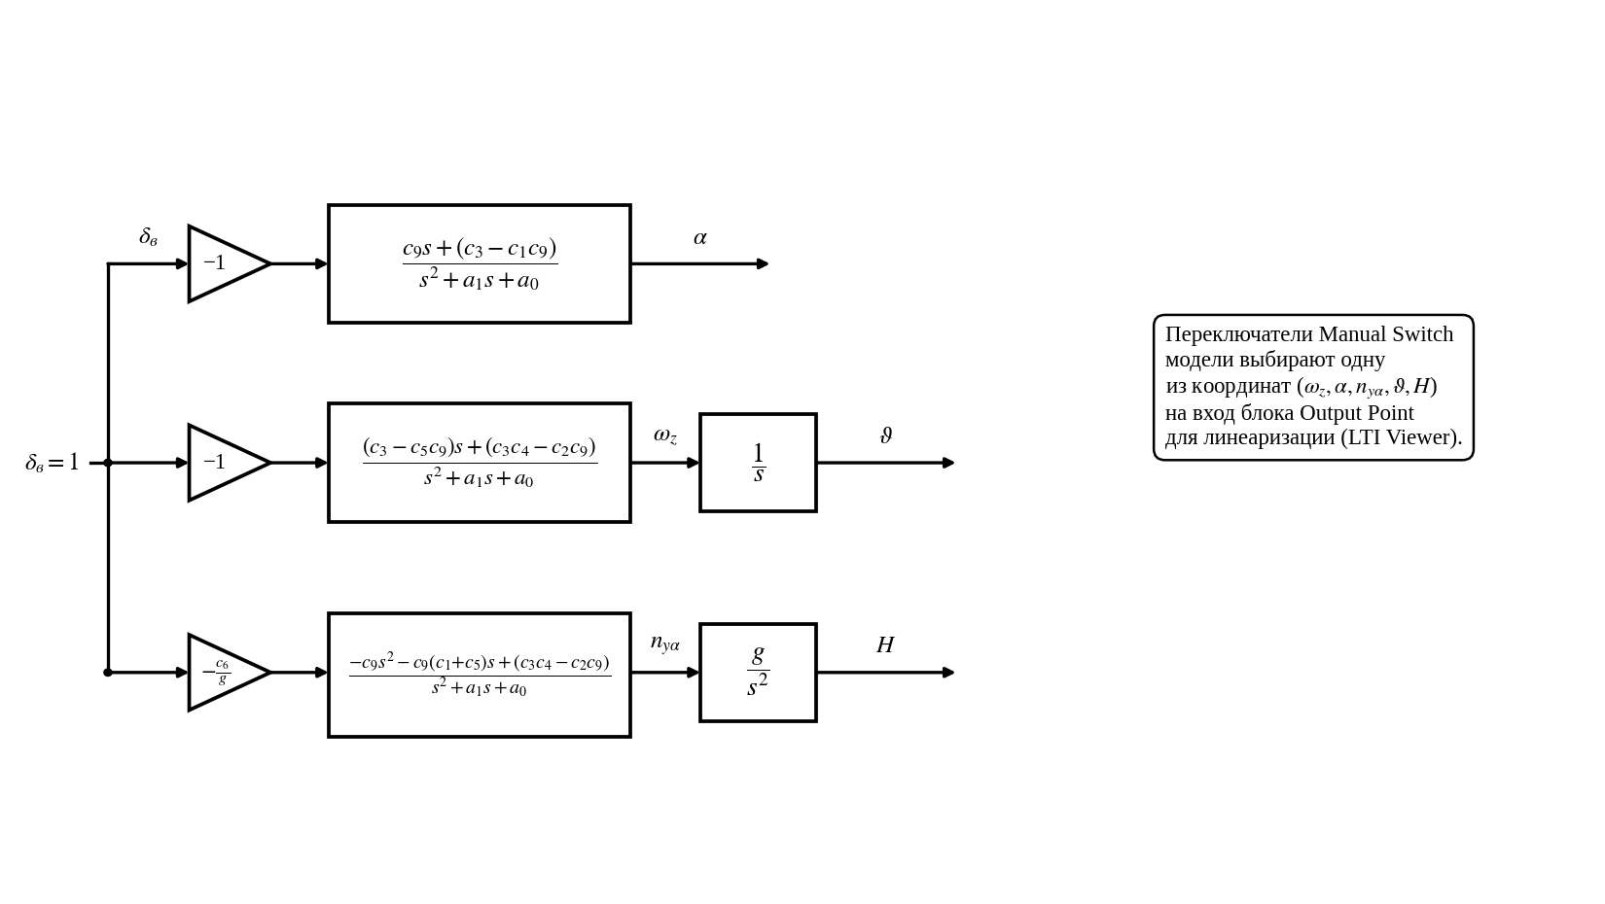
Рис. 1. Схема моделирования разомкнутого ЛА (Lab1_)

3.2. Передаточные функции
Из модели (знаменатель D(s) = s² + a1·s + a0):
Wωz(s) = −[(c3−c5·c9)·s + (c3·c4−c2·c9)] / D(s)
Wα(s) = −[c9·s + (c3−c1·c9)] / D(s)
Wϑ(s) = Wωz(s) · 1/s
Wnyα(s) = (−c6/g)·[−c9·s² − c9·(c1+c5)·s + (c3·c4−c2·c9)] / D(s)
WH(s) = Wωz(s) · (c6·c4)/[(s+c4)·s²]
Подстановка чисел при c9 = −0.07 даёт знаменатель s² + 1.9·s + 2.4 для быстрых координат. Координаты ϑ и H содержат интеграторы (1/s и 1/s²), поэтому после ступенчатого δ_{в} они не имеют конечного установившегося значения (апериодический «уход»).

3.3. Переходные процессы при δв = 1, c9 = −0.07
Графики получены в LTI Viewer (Linear Analysis) и оформлены по методическим указаниям: включена сетка, удалены заголовок и подписи осей, толщина осей 2, шрифт Times New Roman; кривые подписаны цифрами; включены все опции Characteristics — отмечены Peak Response, Settling Time (5%) и Rise Time (0..95%).
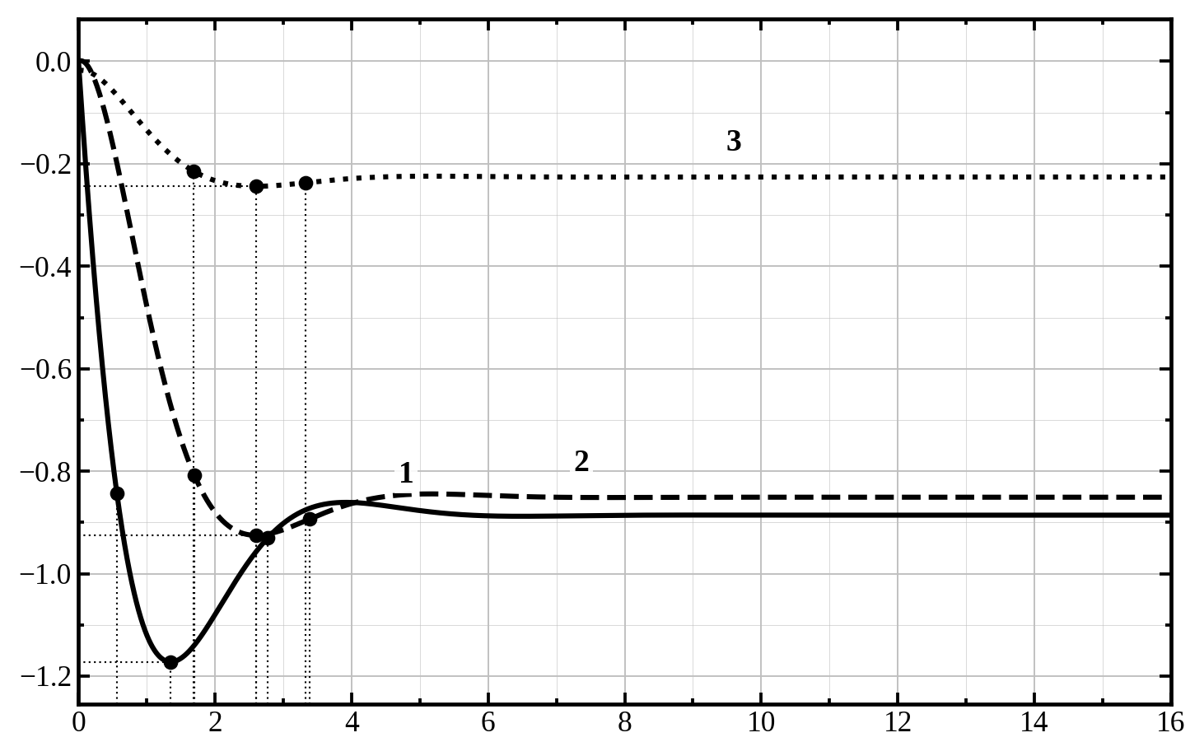
Рис. 2. Реакция координат на δв = 1 (c9 = −0.07): ωz (1, сплошная), α (2, штриховая), nyα (3, пунктир)
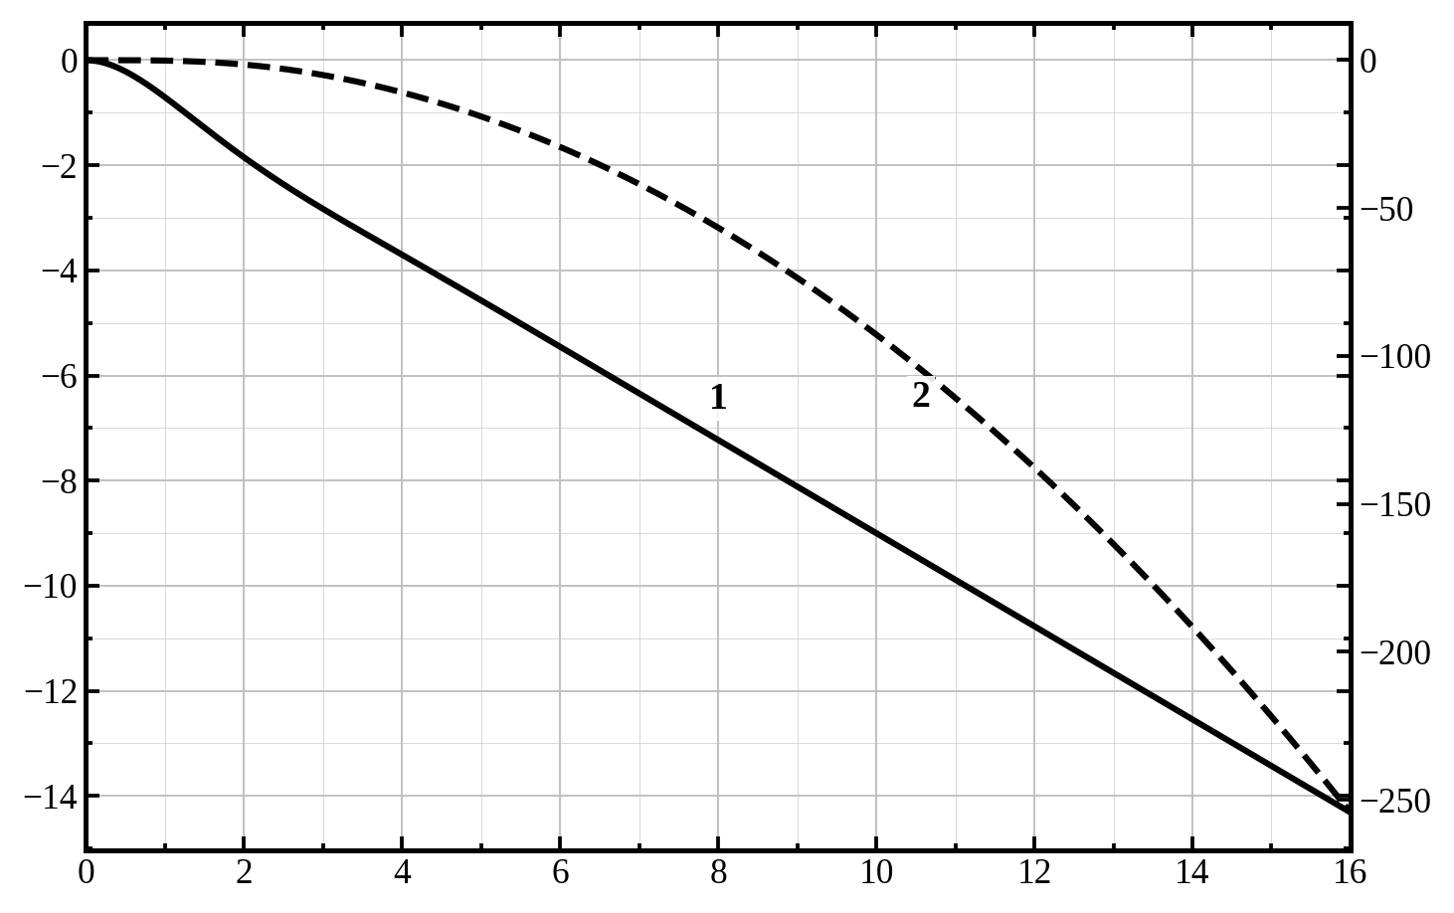
Рис. 3. Реакция траекторных координат ϑ (1, левая ось) и H (2, правая ось), c9 = −0.07

3.4. Показатели качества (c9 = −0.07)
Координата | Peak | Steady State | σ, % | tП, с (5%) | tн, с (0..95%)
ωz | −1.172 | −0.886 | 32.3 | 2.77 | 0.56
α | −0.925 | −0.851 | 8.74 | 3.39 | 1.70
nyα | −0.244 | −0.226 | 8.05 | 3.33 | 1.69

Примечание. Координаты ϑ и H содержат интеграторы (1/s и 1/s²), после ступенчатого δв они апериодически нарастают и конечного установившегося значения не имеют — показатели σ и tП для них не определяются (см. рис. 3).

Угловая скорость ωz имеет наибольшее перерегулирование (≈32 %) и наименьшее время нарастания — это самая «быстрая» координата. Угол атаки α и перегрузка nyα изменяются монотоннее (σ ≈ 8–9 %). Угол тангажа ϑ и высота H после отклонения руля неограниченно нарастают, что физически соответствует развороту траектории и набору/потере высоты.

3.5. Случай c9 = 0 (без ветрового возмущения)
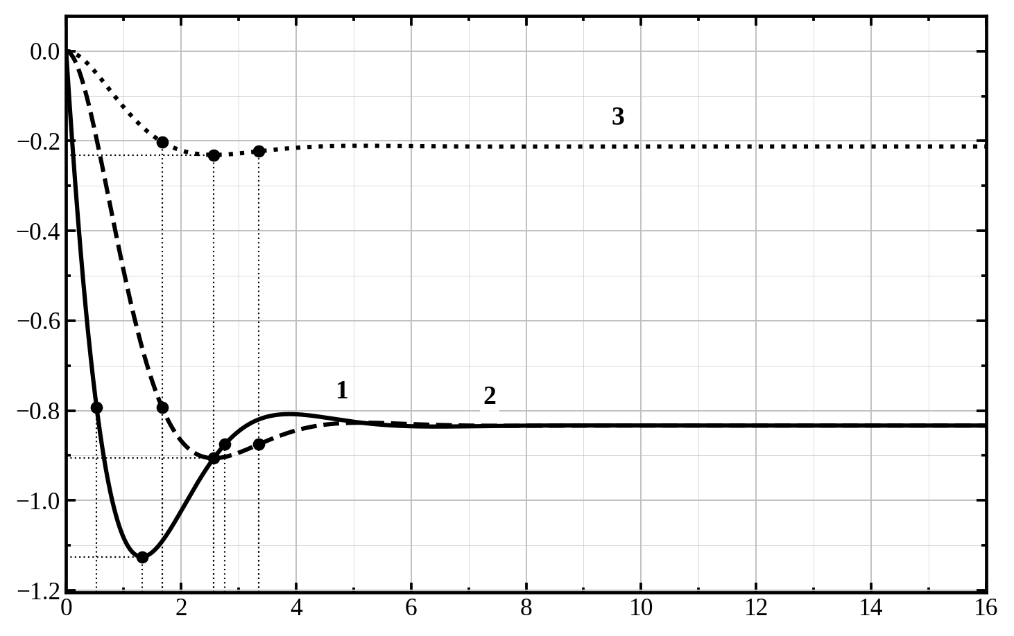
Рис. 4. Реакция координат на δв = 1 (c9 = 0): ωz (1), α (2), nyα (3)
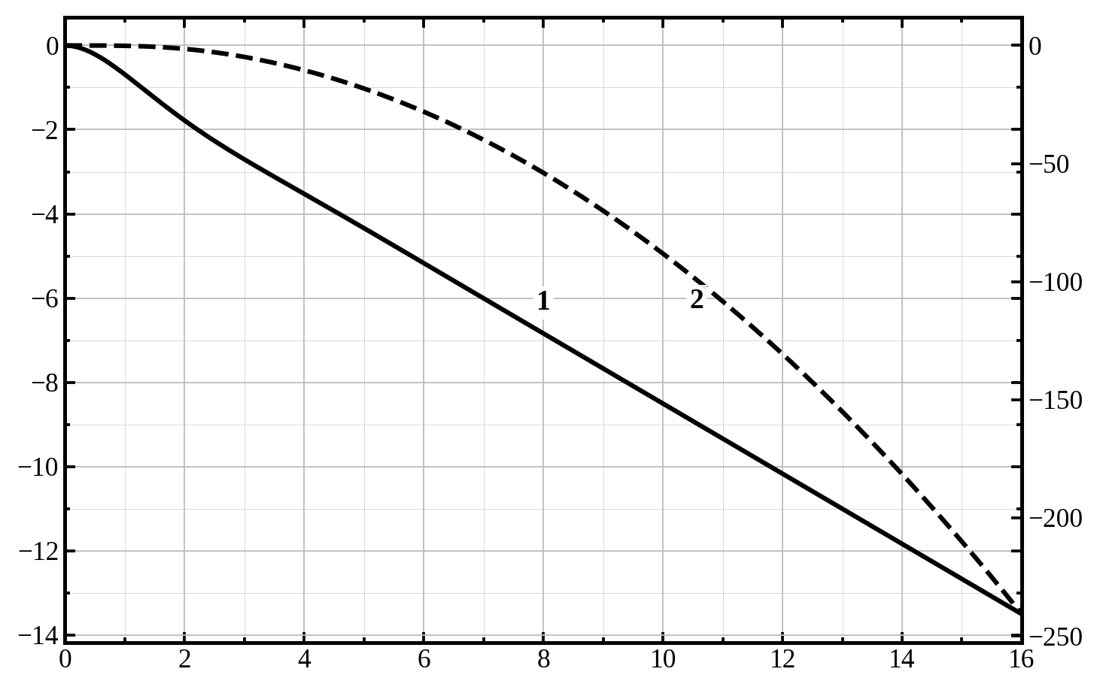
Рис. 5. Реакция траекторных координат ϑ (1) и H (2), c9 = 0

3.6. Сравнение случаев c9 = −0.07 и c9 = 0
Совмещённые переходные функции по каждой координате (1 — c9 = −0.07; 2 — c9 = 0):
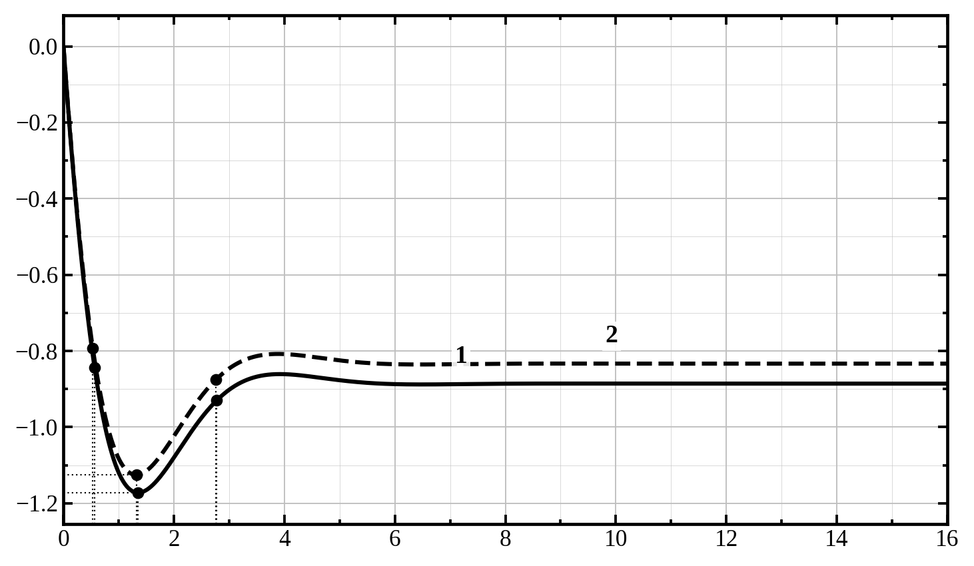
Рис. 6. Угловая скорость тангажа ωz: c9 = −0.07 (1) и c9 = 0 (2)
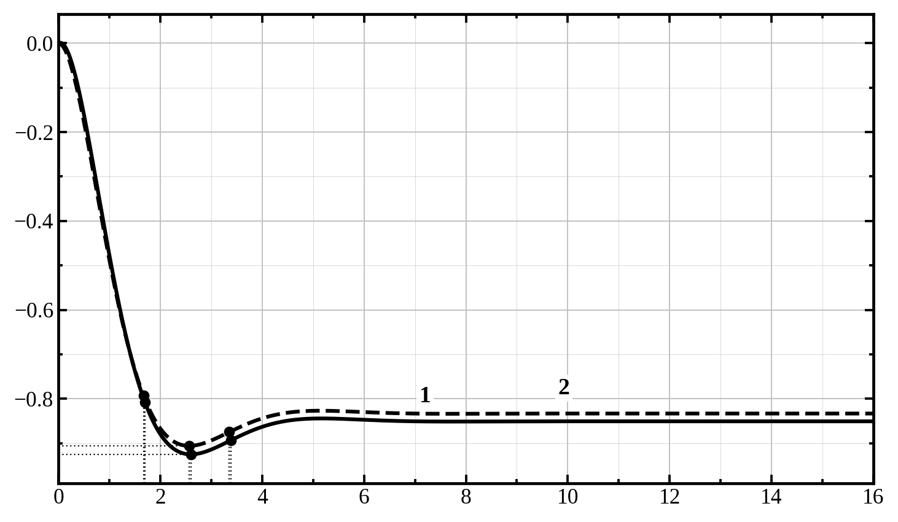
Рис. 7. Угол атаки α: c9 = −0.07 (1) и c9 = 0 (2)
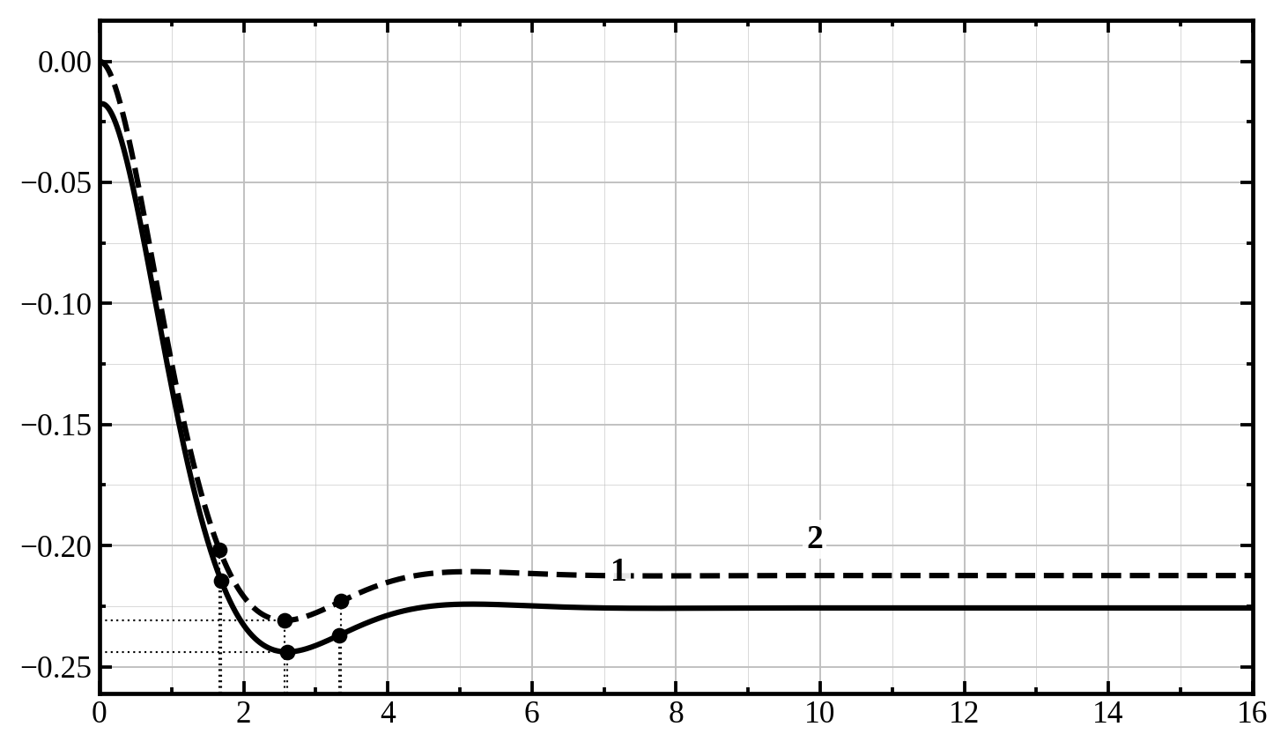
Рис. 8. Перегрузка nyα: c9 = −0.07 (1) и c9 = 0 (2)
Координата | σ, % (c9=−0.07) | σ, % (c9=0) | Steady (c9=−0.07) | Steady (c9=0)
ωz | 32.3 | 35.0 | −0.886 | −0.833
α | 8.74 | 8.73 | −0.851 | −0.833
nyα | 8.05 | 8.73 | −0.226 | −0.212

Знаменатель ПФ (полюса, быстродействие) от c9 не зависит: учёт вертикальной составляющей ветра меняет только числители, т.е. установившиеся значения и перерегулирование, но не время регулирования. Различия невелики (единицы процентов).

4. Часть 2. СУУ с демпфером тангажа

4.1. Расчёт требуемого коэффициента демпфера Kωz
С учётом демпфера характеристический полином принимает вид
Δ(s) = s² + (c1+c4+c5+Kωz·c3)·s + (c1·c4+c2+Kωz·c3·c4) = s² + 2ξд·Ωд·s + Ωд²
Требуемое значение Kωz находится из уравнения (3) — условие обеспечения ξд = 0.707:
c1·c4 + c2 + Kωz·c3·c4 = (c1+c4+c5+Kωz·c3)² / 2
Подстановка чисел приводит к квадратному уравнению
4·Kωz² + 3.6·Kωz − 1.19 = 0, корни Kωz = −1.157 и Kωz = +0.257
Выбираем положительный корень: Kωz ≈ 0.2571.
Проверка по системе уравнений (2):
2ξд·Ωд = c1+c4+c5+Kωz·c3 = 2.4142; Ωд² = c1·c4+c2+Kωz·c3·c4 = 2.9142 → Ωд ≈ 1.7071 рад/с.
Тогда ξд = 2ξдΩд / (2Ωд) = 2.4142 / 3.4142 = 0.7071 — условие управляемости выполнено, найденное Kωz удовлетворяет системе (2).

4.2. Расчёт коэффициента АРУ K1
Коэффициент усиления по перегрузке определяется как DC-коэффициент замкнутого контура (рис. 9): Kxny = Wxny(0). Из условия Kxny = Wxny(0) = 1:
Wxny(0) = K1·Wпр(0)·Wny(0) / [1 − Kωz·Wпр(0)·Wωz(0)] = 1
При Wпр(0) = 1, Wωz(0) = −0.8858, Wny(0) = −0.2257 получаем K1 ≈ −5.439. Знак K1 обусловлен принятым в модели знаком Wny (числитель с множителем −c6/g); по модулю |K1| ≈ 5.44 — это и есть коэффициент АРУ, обеспечивающий единичный градиент по перегрузке (установившееся nyα = 1 при x = 1).

4.3. Схема моделирования СУУ (модель Zan_1)
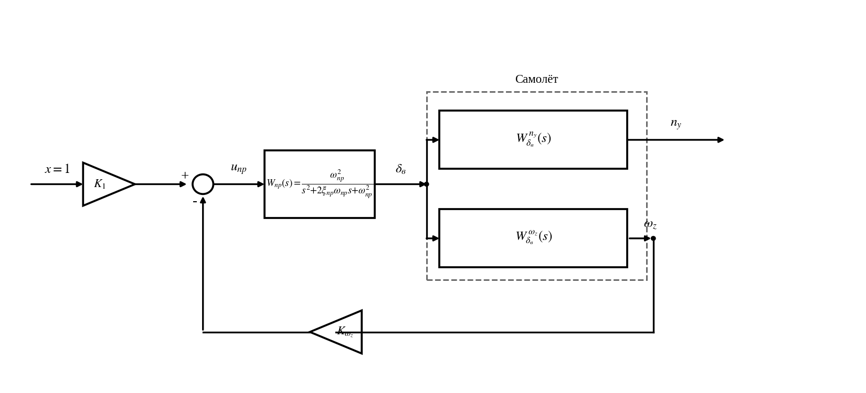
Рис. 9. Схема моделирования СУУ с демпфером тангажа (Zan_1)
Прямая цепь: x → K1 → Wпр(s) → самолёт; обратная связь — по ωz через коэффициент Kωz на сумматор. Привод: Wпр(s) = ωпр²/(s²+2ξпр·ωпр·s+ωпр²), ωпр = 20 рад/с, ξпр = 0.707.

4.4. Переходные процессы СУУ
Случаи а)/в): идеальный привод Wпр = 1; демпфер выключен (Kωz = 0, кривая 1) и включён (Kωz ≠ 0, кривая 2):
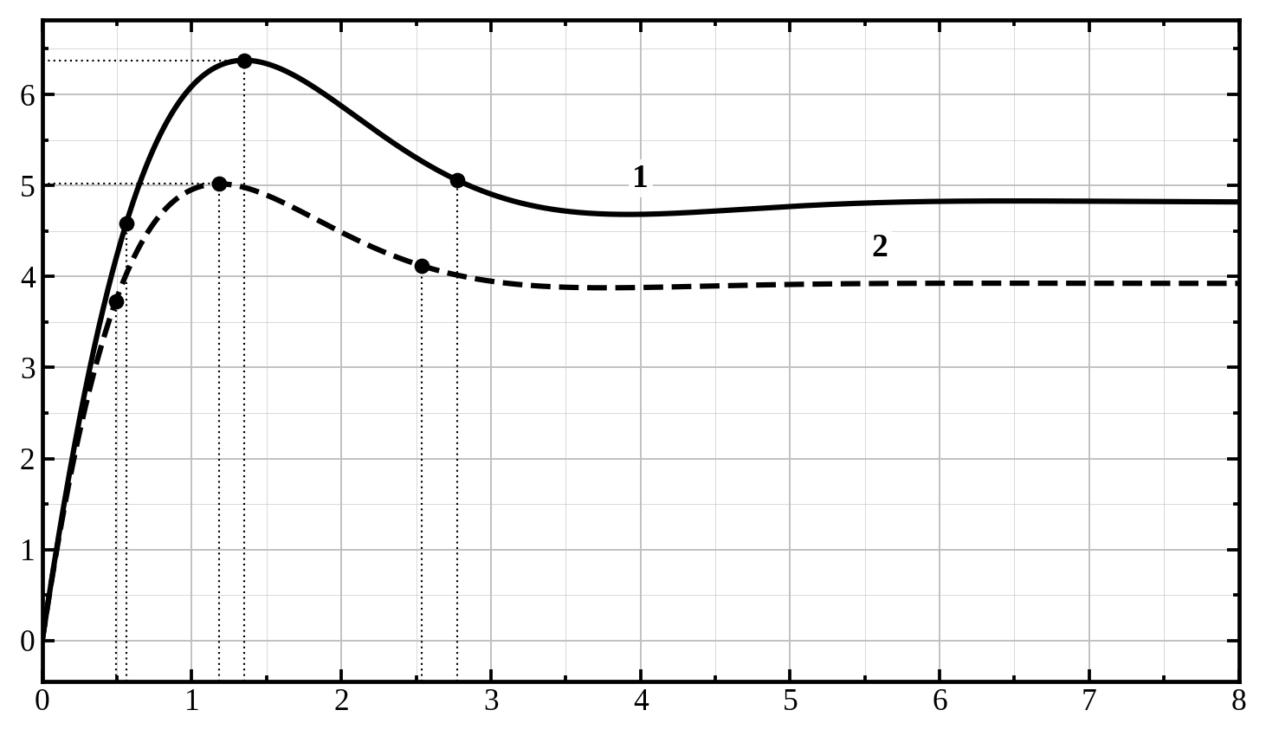
Рис. 10. ωz: без демпфера (1) и с демпфером (2), Wпр = 1
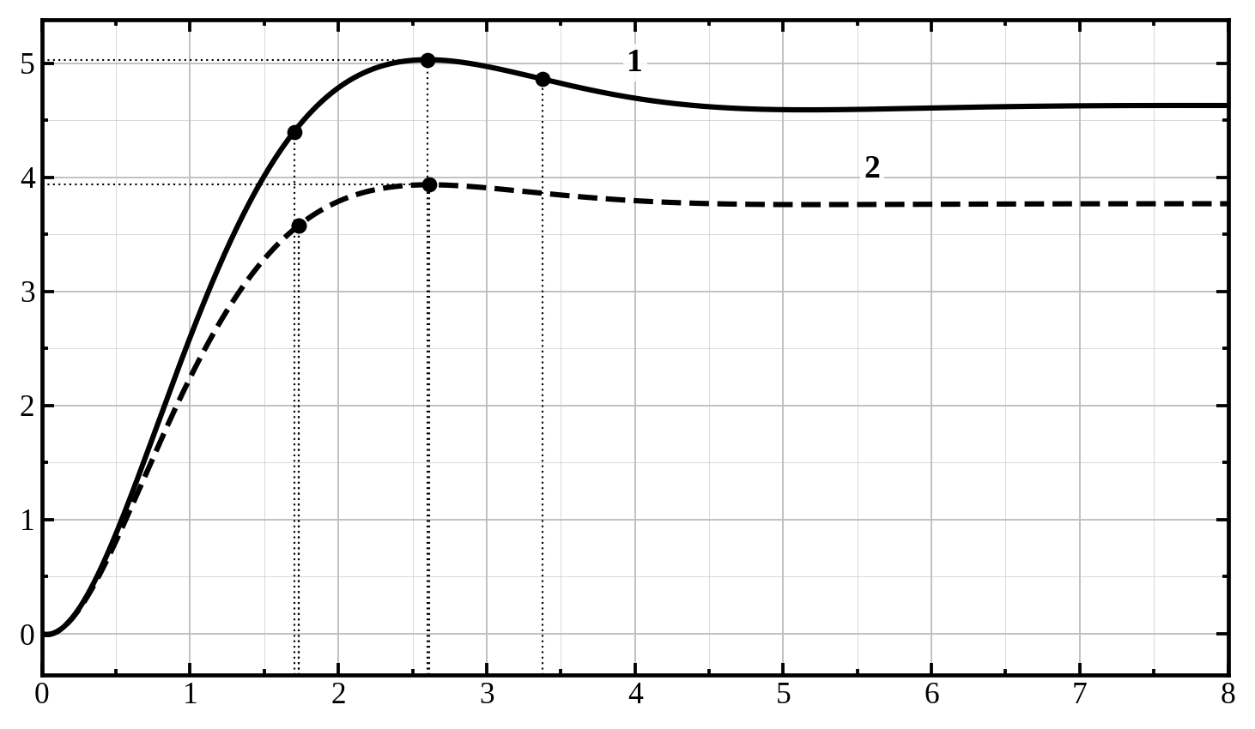
Рис. 11. α: без демпфера (1) и с демпфером (2), Wпр = 1
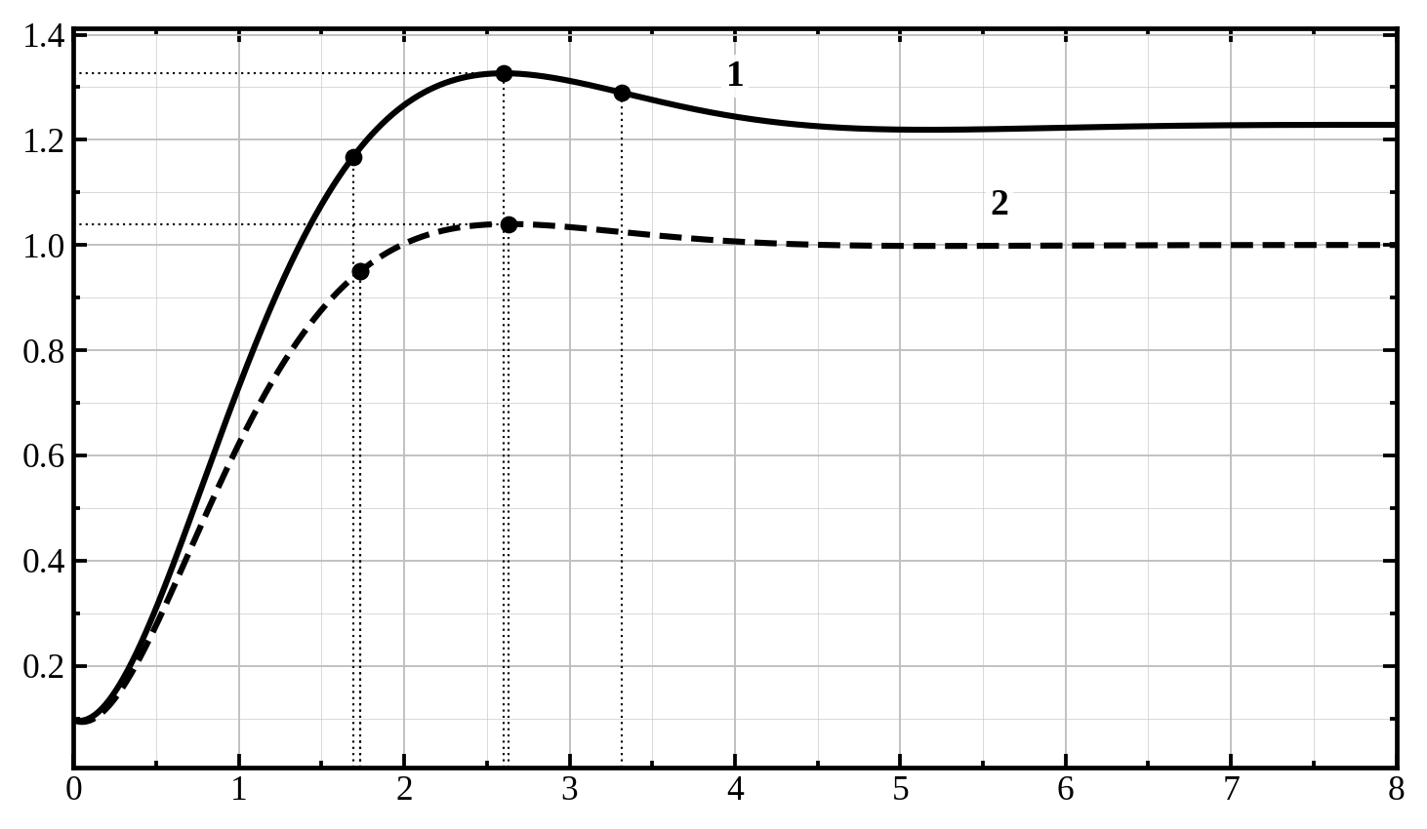
Рис. 12. nyα: без демпфера (1) и с демпфером (2), Wпр = 1
Случаи б)/г): демпфер включён (Kωz ≠ 0); идеальный привод Wпр = 1 (кривая 1) и реальный привод Wпр(s) (кривая 2):
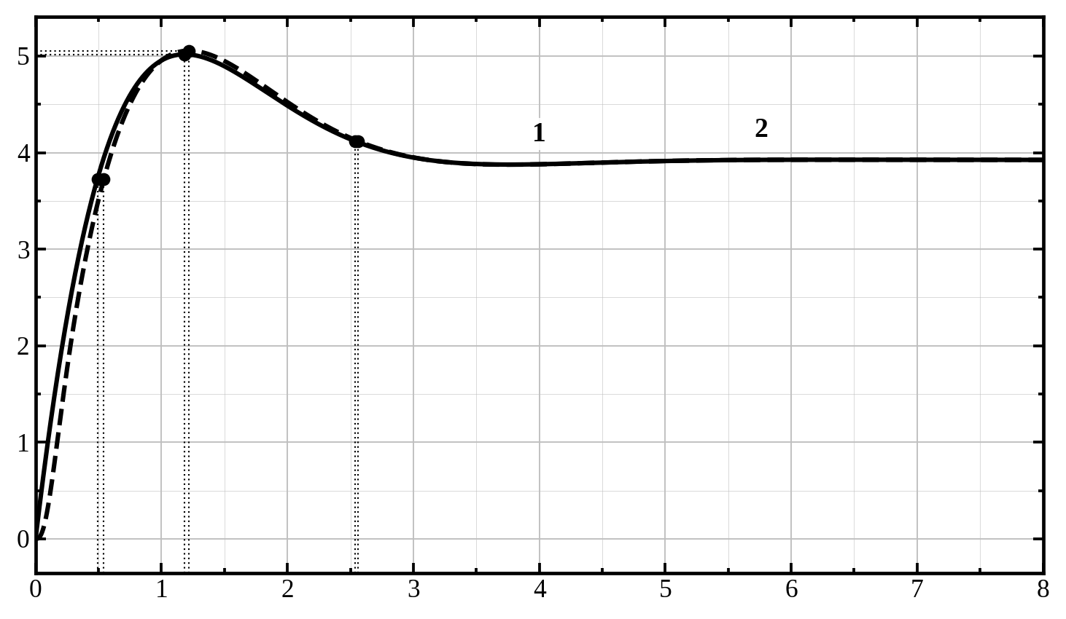
Рис. 13. ωz: идеальный (1) и реальный (2) привод, Kωz ≠ 0
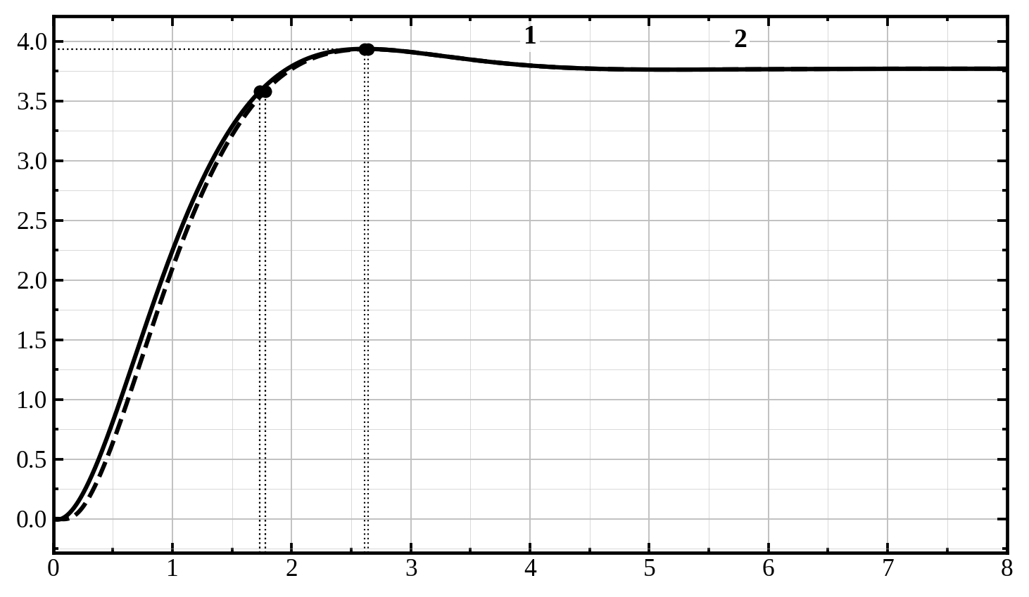
Рис. 14. α: идеальный (1) и реальный (2) привод, Kωz ≠ 0
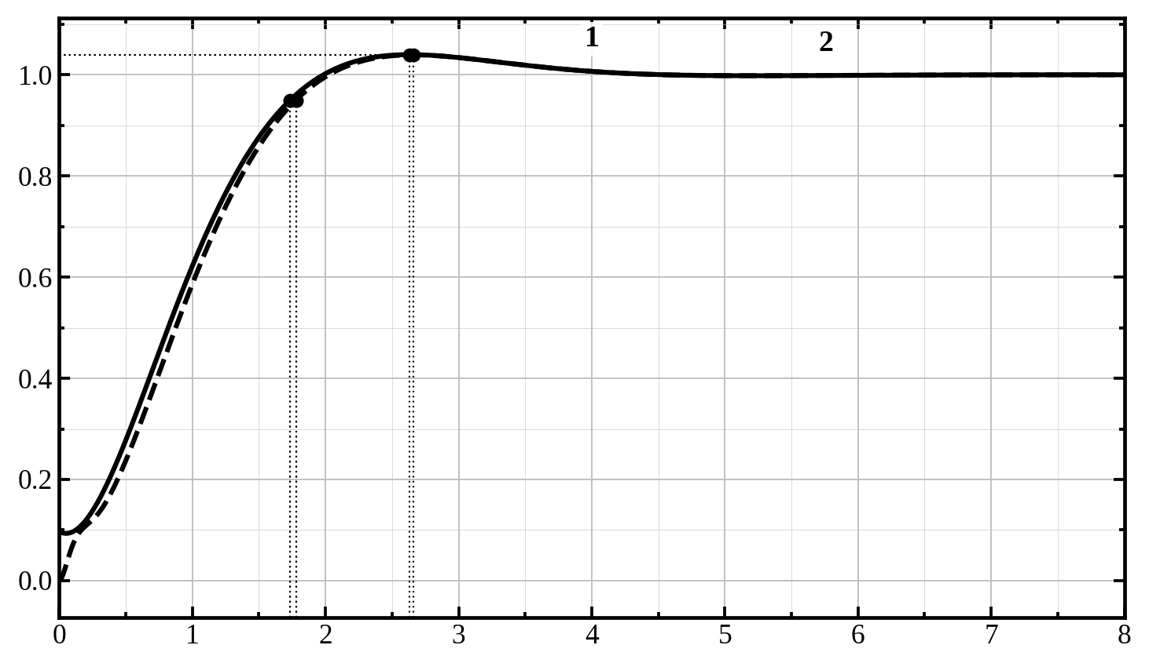
Рис. 15. nyα: идеальный (1) и реальный (2) привод, Kωz ≠ 0

4.5. Показатели качества СУУ
Режим | Координата | Steady | σ, % | tпп, с (5%)
Wпр=1, Kωz=0 | nyα | 1.228 | 8.05 | 3.32
Wпр=1, Kωz≠0 | nyα | 1.000 | 4.00 | 1.73
Wпр(s), Kωz≠0 | nyα | 1.000 | 3.94 | 1.78
Wпр=1, Kωz=0 | ωz | 4.818 | 32.3 | 2.77
Wпр=1, Kωz≠0 | ωz | 3.924 | 27.9 | 2.53
Wпр=1, Kωz=0 | α | 4.627 | 8.74 | 3.39
Wпр=1, Kωz≠0 | α | 3.769 | 4.42 | 1.73

Введение демпфера тангажа снижает перерегулирование по перегрузке с 8.05 % до 4.0 %, по углу атаки — с 8.74 % до 4.4 %, и почти вдвое сокращает время переходного процесса (tпп с 3.3 с до 1.7 с). Подобранный K1 обеспечивает установившуюся перегрузку nyα = 1 (единичный градиент). Учёт реальной динамики привода (ωпр = 20 рад/с) практически не ухудшает качество (tпп возрастает лишь на ≈0.05 с), так как привод существенно быстрее объекта.

5. Выводы
1. Самолёт устойчив по перегрузке (ωα² = c2+c1·c4 = 2.4 > 0); собственная частота ωα ≈ 1.549 рад/с, демпфирование ξα ≈ 0.613.
2. В разомкнутом движении быстрая координата ωz имеет σ ≈ 32 % при tП ≈ 2.8 с; α и nyα — σ ≈ 8–9 %; координаты ϑ и H апериодически нарастают (интеграторы).
3. Учёт ветрового возмущения (c9 = −0.07) изменяет только числители ПФ — установившиеся значения и перерегулирование меняются на единицы процентов, быстродействие неизменно (знаменатель от c9 не зависит).
4. Из уравнения (3) требуемый коэффициент демпфера Kωz ≈ 0.257; он удовлетворяет системе (2): Ωд ≈ 1.707 рад/с при ξд = 0.707.
5. Коэффициент АРУ |K1| ≈ 5.44 обеспечивает единичный градиент по перегрузке (установившееся nyα = 1).
6. Демпфер тангажа снижает перерегулирование (по nyα с 8 % до 4 %) и почти вдвое сокращает время переходного процесса. Динамика реального привода качество практически не ухудшает.

